ГКОУ «Максатихинская школа – интернат»

Информационный стенд

«Память о подвиге»
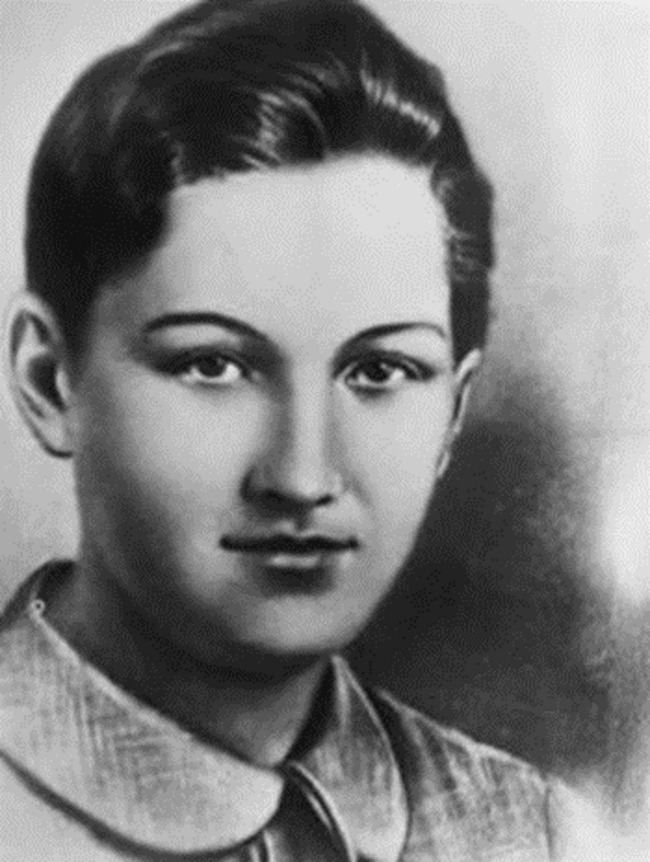

Герой Великой Отечественной войны. Космодемьянская Зоя Анатольевна (1923—1941)
(100 лет со дня рождения)

Подготовила: воспитатель Берендакова Т.Е.

п.Володарка, 2023

Герой Великой Отечественной войны. Космодемьянская Зоя Анатольевна (1923—1941)

Зоя
Анатольевна
Космодемьянская
родилась 8 сентября 1923 года в деревне Осино-Гай Тамбовской области. Ее дед, священник, погиб от рук большевиков в августе 1918 года. Отец учился в духовной семинарии, но не окончил курса и в 1925 году вынужден был, спасаясь от доноса, переехать в Сибирь. Там семья Космодемьянских жила в течение года, после чего перебралась в Москву. В 1933 году Зоя потеряла отца. Девочка была очень болезненной, но запомнилась всем, кто ее знал, как впечатлительный, неординарный, одаренный в учебе человек с обостренным чувством справедливости.

31 октября 1941 года
Зоя Космодемьянская добровольно стала бойцом разведывательно-диверсионной части № 9903 штаба Западного фронта. Обучение было очень коротким. 17 ноября 1941 года вышел приказ Ставки Верховного Главнокомандования, предписывавший «разрушать и сжигать дотла все населенные пункты в тылу немецких войск на расстоянии 40—60 километров в глубину от переднего края и на 20 - 30 километров вправо и влево от дорог. Для уничтожения населенных пунктов в указанном радиусе действия бросить немедленно авиацию, широко использовать артиллерийский и минометный огонь, команды разведчиков, лыжников и партизанские диверсионные группы, снабженные бутылками с зажигательной смесью, гранатами и подрывными средствами»
А уже на другой день руководство части № 9903 получило боевое задание — сжечь 10 населенных пунктов, в том числе и деревню Петрищево Рузского района Московской области. В составе одной из групп отправилась на задание и Зоя. Она была вооружена тремя бутылками с зажигательной смесью и наганом. У деревни Головково группа, с которой шла Зоя, попала под обстрел, понесла потери и распалась. Ночью 27 ноября Зоя Космодемьянская добралась до Петрищево и сумела поджечь три дома. После этого она переночевала в лесу и снова вернулась в Петрищево с тем, чтобы до конца выполнить боевой приказ — уничтожить весь населенный пункт.
Но за сутки обстановка в деревне изменилась. Оккупанты собрали местных жителей на сходку и велели им охранять дома. Местный житель по фамилии Свиридов заметил Зою в тот момент, когда она пыталась поджечь его сарай с сеном. Свиридов побежал за немцами, и Космодемьянская была схвачена.
Издевались над Зоей страшно. Избивали ее не только немцы, но и местные жители, дома которых она сожгла. Но девушка держалась с поразительным мужеством. Настоящего имени на допросе она так и не назвала, сказала, что зовут ее Таней.

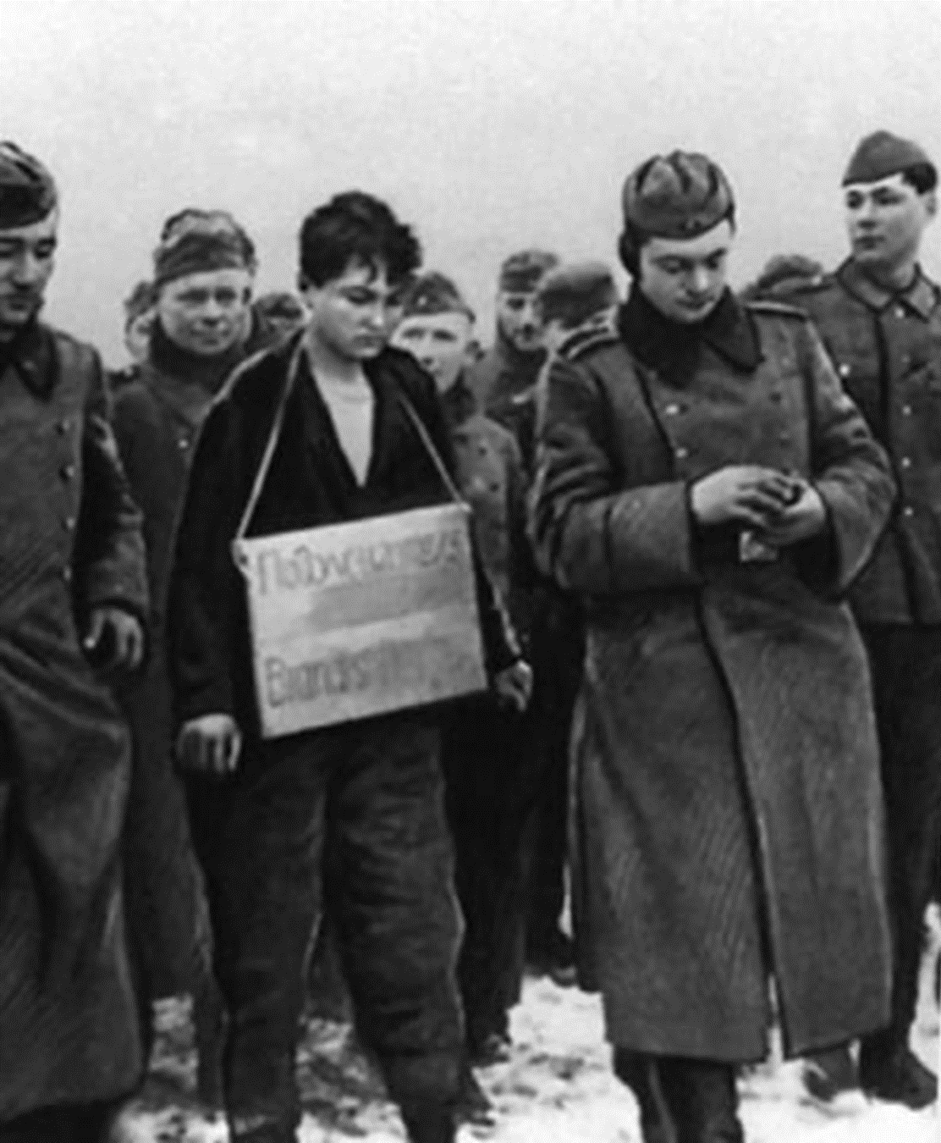

29 ноября 1941 года Зоя Космодемьянская была повешена оккупантами. Перед смертью она произнесла гордую фразу, затем ставшую знаменитой: «Нас сто семьдесят миллионов, всех не перевешаете!»
27 января 1942 года о подвиге Зои Космодемьянской появилась первая публикация в прессе статья П. Лидова «Таня» в газете «Правда». Вскоре удалось установить личность героини, и 18 февраля появилась вторая статья — «Кто была Таня». За два дня до этого вышел указ о присвоении Зое Космодемьянской звания Героя Советского Союза посмертно. Она стала первой женщиной, удостоенной этого звания в годы Великой Отечественной войны.
Зоя Космодемьянская была похоронена на Новодевичьем кладбище в Москве.
О подвиге Зои Космодемьянской в 1944 году сняли художественный фильм, памятники героине стоят на улицах Москвы, Санкт-Петербурга, Киева, Харькова, Тамбова, Саратова, Волгограда, Челябинска, Рыбинска. О Зое написаны поэмы и повести, а улиц, названных в ее честь, в городах и селах бывшего СССР насчитывается несколько сотен.

